CMP2302 — Engenharia de Requisitos
Especificação Inicial de Requisitos de um Sistema
CampusHub — Módulo de Achados e Perdidos
(versão 2 — inclui autenticação administrativa e fluxo de aprovação/recusa)
Integrantes do grupo (ordem alfabética):
Bruno Nunes Bueno
Edgar Moreira Firmino
Nathan Elias Cabral
Pedro Rafael Gomes Borges

Entrega: 08/10/2026

1. Escopo

1.1 Contexto e objetivo do sistema
O CampusHub — Achados e Perdidos é um sistema acadêmico, desenvolvido em Java com Programação Orientada a Objetos, para gerenciar objetos encontrados dentro do ambiente universitário. O sistema tem como objetivo permitir o registro, a consulta e o gerenciamento de objetos encontrados, facilitando tanto a identificação do item pelo dono quanto o processo de solicitação e aprovação da devolução.
O sistema possui duas áreas principais — Área do Cliente e Área Administrativa — cada uma com um conjunto de ações específicas, descritas na seção 4 (Atores).

1.2 Dentro do escopo
- Cadastro de objetos encontrados, com geração automática de código único.
- Consulta e busca de objetos cadastrados, incluindo código e status.
- Solicitação de devolução de um objeto pelo cliente.
- Autenticação do administrador para acesso à área administrativa.
- Visualização, aprovação e recusa de solicitações de devolução pendentes.
- Listagem de todos os objetos cadastrados, independentemente do status.
- Controle do estado/status de cada objeto ao longo do seu ciclo de vida.

1.3 Fora do escopo atual
- Banco de dados e persistência em arquivos (os dados existem apenas durante a execução).
- Interface gráfica, aplicativo mobile ou sistema web.
- Notificações por e-mail ou celular, e integração com sistemas externos.
- Cadastro de contas, autenticação de clientes comuns e recuperação de senha.
Essas funcionalidades são consideradas evoluções futuras do CampusHub, e não descaracterizam o protótipo atual — apenas delimitam o que será avaliado nesta entrega.

1.4 Usuários (atores) do sistema
- Cliente: aluno que utiliza o sistema para registrar um objeto encontrado, buscar objetos cadastrados, identificar um item por suas características e solicitar sua devolução.
- Administrador: responsável por autenticar-se no sistema, consultar solicitações de devolução pendentes, aprovar ou recusar essas solicitações e listar todos os objetos cadastrados.

1.5 Processo de negócio (fluxo completo)
O ciclo central do sistema segue a sequência: um cliente registra um objeto encontrado, que recebe um código automático e nasce com status ENCONTRADO; outro cliente busca o item e, ao reconhecê-lo, solicita a devolução usando o código, o que muda o status para DEVOLUCAO_SOLICITADA; o administrador, após se autenticar, visualiza essa solicitação pendente e decide aprová-la (status passa a DEVOLVIDO) ou recusá-la (status passa a DEVOLUCAO_RECUSADA). Esse fluxo é detalhado no diagrama de estados da seção 5.2.

1.6 Histórico de alterações
Data | Quem | O que
05/07/2026 | Nathan Elias Cabral | Definição do escopo inicial: módulo de Achados e Perdidos do CampusHub.
05/07/2026 | Nathan Elias Cabral | Revisão do escopo: inclusão da autenticação administrativa e do fluxo de aprovação/recusa de devolução.
06/07/2026 | Pedro Rafael Gomes Borges | Revisão final dos requisitos e da rastreabilidade antes da entrega.

2. Levantamento de Requisitos Funcionais
Os requisitos funcionais descrevem os recursos e funcionalidades que o sistema deve oferecer para atender às necessidades do cliente e do administrador.
Código | Descrição | Prioridade
RF01 | O sistema deve permitir o cadastro de objetos encontrados. | Alta
RF02 | O sistema deve gerar automaticamente um código único para cada objeto cadastrado. | Alta
RF03 | O sistema deve permitir a busca de objetos cadastrados. | Alta
RF04 | O sistema deve apresentar as informações dos objetos encontrados. | Alta
RF05 | O sistema deve apresentar o código identificador do objeto. | Média
RF06 | O sistema deve apresentar o status atual do objeto. | Média
RF07 | O sistema deve permitir que o cliente solicite a devolução de um objeto. | Alta
RF08 | O sistema deve permitir o acesso à área administrativa mediante autenticação. | Alta
RF09 | O sistema deve permitir ao administrador visualizar solicitações de devolução pendentes. | Alta
RF10 | O sistema deve permitir ao administrador aprovar uma solicitação de devolução. | Alta
RF11 | O sistema deve permitir ao administrador recusar uma solicitação de devolução. | Alta
RF12 | O sistema deve permitir ao administrador listar todos os objetos cadastrados. | Média
RF13 | O sistema deve atualizar o status do objeto de acordo com as ações realizadas. | Alta
RF14 | O sistema deve permitir retornar da área administrativa para o menu principal. | Baixa
RF15 | O sistema deve permitir retornar da área do cliente para o menu principal. | Baixa

3. Levantamento de Requisitos Não Funcionais
Os requisitos não funcionais descrevem os critérios de qualidade que o sistema deve atender, com base nas categorias de qualidade de software da norma ISO 9126 (usada como referência, em substituição à ISO/IEC 25010).
Código | Categoria (ISO 9126) | Descrição | Prioridade
RNF01 | Portabilidade | O sistema deve ser desenvolvido utilizando a linguagem Java. | Alta
RNF02 | Funcionalidade | O sistema deve utilizar conceitos de Programação Orientada a Objetos. | Alta
RNF03 | Manutenibilidade | O sistema deve possuir separação entre apresentação, regras de negócio, persistência e modelo. | Alta
RNF04 | Portabilidade | A aplicação deve funcionar em ambiente de terminal. | Média
RNF05 | Manutenibilidade | O código deve possuir organização modular, facilitando manutenção e evolução. | Média
RNF06 | Manutenibilidade | O sistema deve utilizar classes e métodos com responsabilidades bem definidas. | Média
RNF07 | Confiabilidade | O sistema deve utilizar encapsulamento para proteger os atributos das entidades. | Alta
RNF08 | Confiabilidade | O sistema deve utilizar enum para representar os estados dos objetos. | Alta
RNF09 | Usabilidade | A aplicação deve apresentar mensagens compreensíveis ao usuário. | Média
RNF10 | Portabilidade | O sistema deve permitir futuras evoluções, como banco de dados e interface gráfica. | Baixa

4. Descrição das Regras de Negócio
As regras de negócio a seguir definem restrições e políticas que o sistema deve seguir, independentemente de qual interface venha a implementá-las.
Código | Descrição
RN01 | Todo objeto cadastrado deve receber automaticamente um código identificador.
RN02 | O código dos objetos segue o padrão OB001, OB002, OB003 etc.
RN03 | Todo objeto novo deve iniciar com o status ENCONTRADO.
RN04 | Somente objetos com status ENCONTRADO podem receber uma solicitação de devolução.
RN05 | Um objeto que teve uma solicitação realizada deve assumir o status DEVOLUCAO_SOLICITADA.
RN06 | Somente uma solicitação com status DEVOLUCAO_SOLICITADA pode ser aprovada.
RN07 | Somente uma solicitação com status DEVOLUCAO_SOLICITADA pode ser recusada.
RN08 | Ao aprovar uma solicitação, o objeto deve assumir o status DEVOLVIDO.
RN09 | Ao recusar uma solicitação, o objeto deve assumir o status DEVOLUCAO_RECUSADA.
RN10 | Uma solicitação não pode ser realizada para um código inexistente.
RN11 | Uma solicitação não pode ser realizada novamente para um objeto que já possui uma solicitação pendente.
RN12 | A aprovação ou recusa de uma devolução deve ocorrer somente na área administrativa.
RN13 | O administrador precisa ser autenticado antes de acessar o painel administrativo.
RN14 | As solicitações pendentes são determinadas pelos objetos cujo status é DEVOLUCAO_SOLICITADA.

5. Outros Artefatos

5.1 Diagrama de casos de uso
O diagrama representa os dois atores do sistema — Cliente e Administrador — e os casos de uso de cada um. As ações administrativas de aprovar, recusar e listar dependem de autenticação prévia (RN13), e a solicitação de devolução feita pelo cliente é o que origina uma solicitação pendente para o administrador analisar.
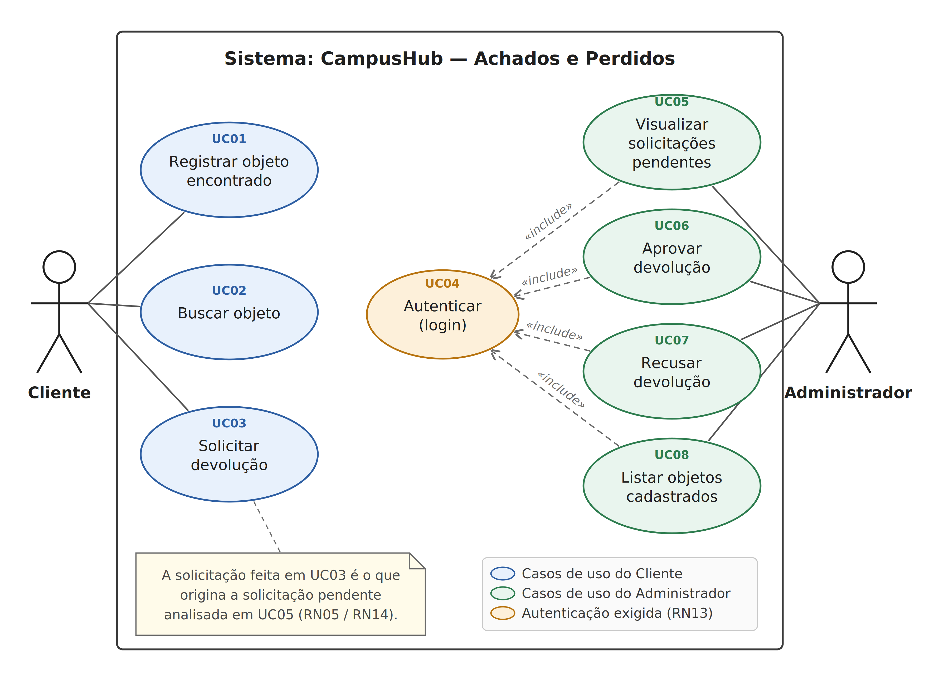

5.2 Diagrama de estados dos objetos
Cada objeto cadastrado percorre um ciclo de vida com quatro estados possíveis, controlado pelas regras de negócio RN03 a RN09:
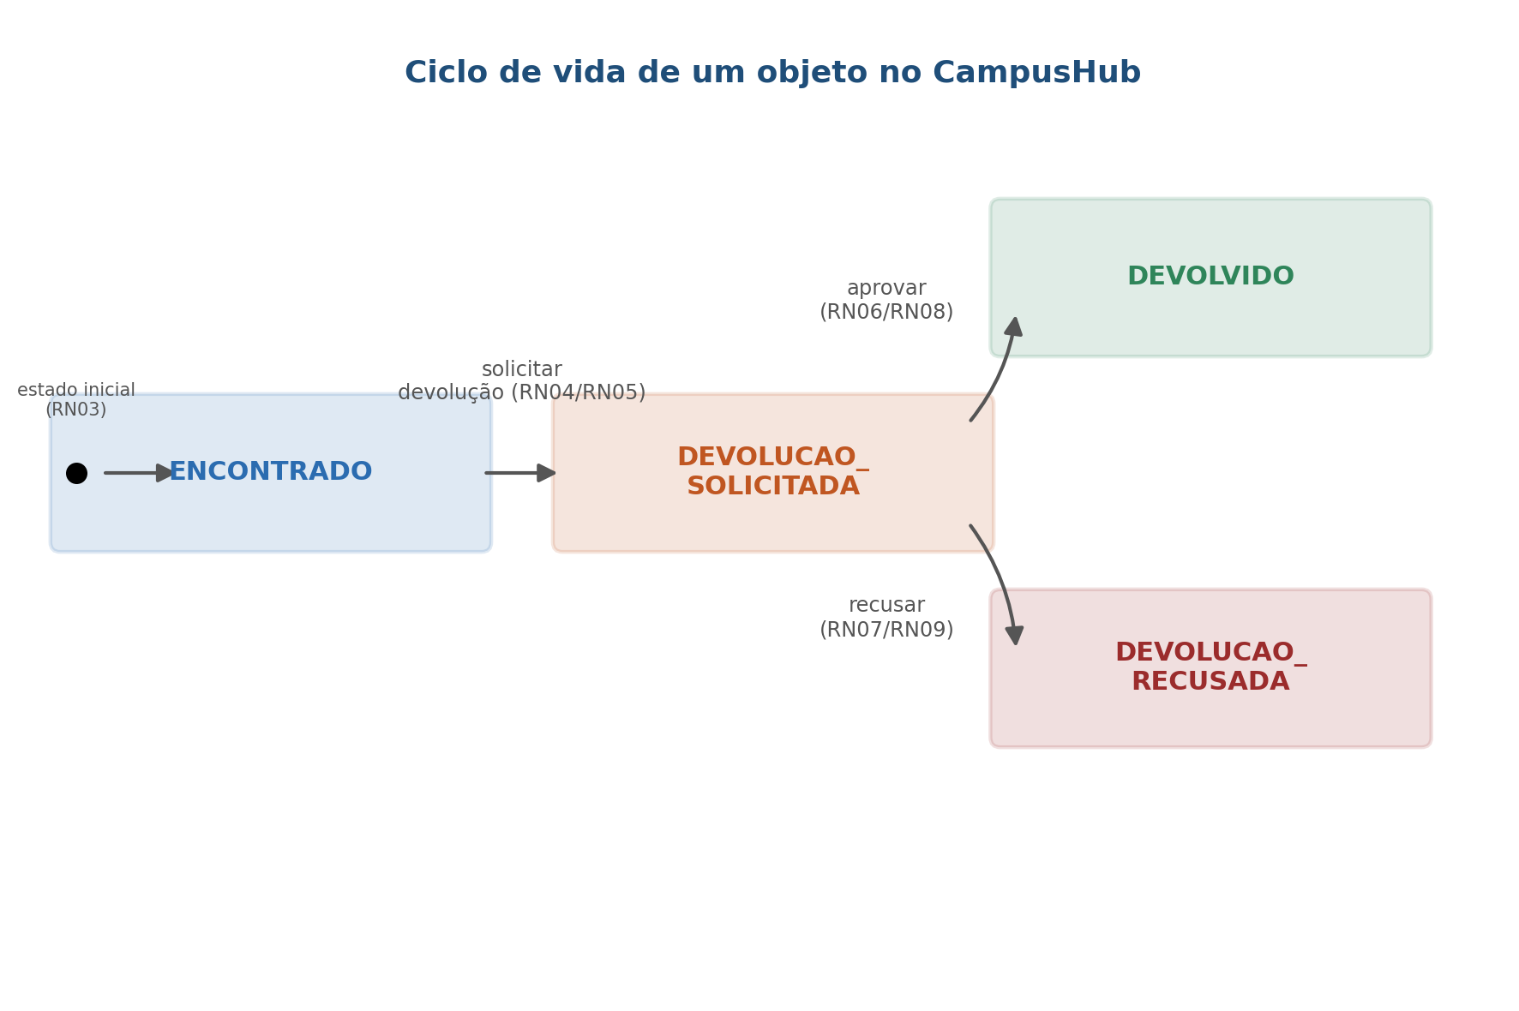

5.3 Telas do sistema (protótipo em terminal)
A primeira versão do sistema será implementada em Java como uma aplicação de terminal orientada a menus. A navegação segue três telas principais:
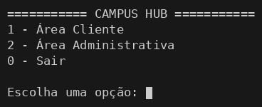
Tela 1 — Menu principal
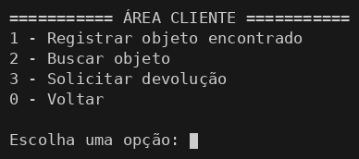
Tela 2 — Área do Cliente
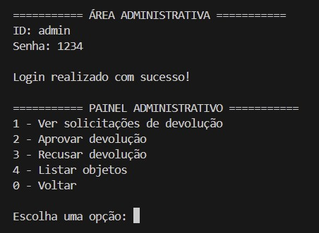
Tela 3 — Área Administrativa (após autenticação)

6. Artefatos Rastreáveis
A tabela a seguir relaciona cada requisito funcional à sua regra de negócio, ao caso de uso correspondente e ao método que o implementa, formando uma matriz de rastreabilidade simplificada.
Requisito | Regra(s) | Caso de Uso | Implementação
RF01 — Cadastrar objeto | RN01 | UC01 | ItemService.cadastrarItem()
RF02 — Gerar código | RN01 / RN02 | UC01 | ItemService.cadastrarItem()
RF03 — Buscar objeto | — | UC02 | ItemService.buscar()
RF05 — Exibir código | — | UC02 | Item.toString()
RF06 — Exibir status | — | UC02 | Item.toString()
RF07 — Solicitar devolução | RN04 / RN05 | UC03 | ItemService.solicitarDevolucao()
RF08 — Login admin | RN13 | UC04 | AdminService.autenticar()
RF09 — Ver solicitações | RN14 | UC05 | ItemService.listarSolicitacoesPendentes()
RF10 — Aprovar | RN06 / RN08 | UC06 | ItemService.aprovarDevolucao()
RF11 — Recusar | RN07 / RN09 | UC07 | ItemService.recusarDevolucao()
RF12 — Listar objetos | — | UC08 | ItemService.listarTodos()

